9º ANO
EDUCAÇÃO FÍSICA
2ª QUINZENA – 3º CORTE
Habilidades Essenciais: (GO-EF08EF07) Vivenciar e fruir diferentes modalidades da ginástica, contemplando a de conscientização corporal, identificando as exigências corporais dessas práticas, e reconhecendo a importância de uma pratica individualizada, adequada as características e necessidades de cada sujeito; ( GO – EF08EF24) Identificar, apropriar se e analisar características estéticas, histórico-culturais, valores, normas, regras, objetivos e fundamentos presentes na ginástica rítmica.
NOME:
UNIDADE ESCOLAR:

Tema/ objeto de conhecimento: Ginástica/ Os tipos de ginástica – Ginástica Rítmica

Ginástica Rítmica

Como prática milenar feminina, a Ginástica Rítmica aponta seu princípio no Egito há 3500 anos. Os desenhos com a representação de movimentos são marcados em túmulos e cerâmicas das antigas pirâmides egípcias. Essa expressão física era caracterizada não como um esporte, mas como uma forma de lazer entre as moças da época. Na Grécia Antiga, a modalidade também foi praticada, porém com outra finalidade, a de culto ao corpo.
Algumas personalidades influenciaram na criação do esporte. Uma delas é o bailarino francês Jean-Georges Noverre, o grande percursor do teatro e da dança moderna François A. Delsarte, além da bailarina americana Isadora Duncan e o músico Émile Jacques-Dalcroze. Responsável pelo ensino da mistura de música com dança, o também professor Dalcroze, ajudou a montar um setor exclusivo ao aprimoramento do ritmo, nas dependências do Instituto de Moscou de Cultura Física, em 1920. Por volta de 1946, a novidade tornava-se um esporte independente e restrito as mulheres.
Passou a ser chamada de Ginástica Rítmica Desportiva, ou simplesmente GRD, no ano de 1975. Conhecida atualmente apenas por Ginástica Rítmica.
Em um tablado com 13 metros cada lado, as provas são disputadas em formato individual ou por equipes com 5 ginastas. Em cada apresentação, a atleta manuseia um dos cinco elementos listados abaixo:
- Corda: Podendo ser feita de material sintético ou fibra natural, seu tamanho é equivalente ao da ginasta. Esse instrumento possibilita uma liberdade de movimentos, como saltos e rotações.
- Arco: Composto de madeira ou plástico e o diâmetro de 80 a 90 centímetros, o material deve ser resistente para os rolamentos e lançamentos. Além de passagens por dentro do arco.
- Bola: Com o diâmetro de 20 centímetros, a bola é feita de borracha ou material sintético, o que facilita suas principais funções: quicar e rolar, não só sobre o corpo, como no solo também.
- Maças: Suas medidas variam de 40 a 50 centímetros, pesando apenas 150 gramas. Serão sempre duas por atleta. As principais características dessa categoria são círculos, lançamentos e batidas.
- Fita: Elemento feito de cetim com 6 metros de comprimento por 4 a 6 centímetros de largura. Além dos lançamentos, as ondulações e os espirais são muitos utilizados nas apresentações. A fita não pode em nenhum momento enroscar, estando sempre formando desenhos no ar.
O tempo de duração da série no individual é de 1’15” a 1’30” e com 2’15” a 2’30” na competição por equipe.

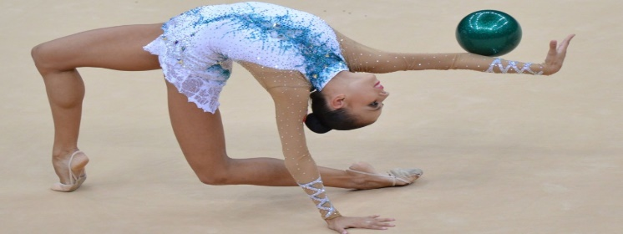
Apresentação com Bola.

Disponível em:
https://conteudo.imguol.com.br/2012/08/11/russa-daria-dmitrieva-se-apresenta-com-a-bola-na-final-individual-de-ginastica-ritmica-1344695305236_956x500.jpg Acesso em 25 de ago. de 2020.

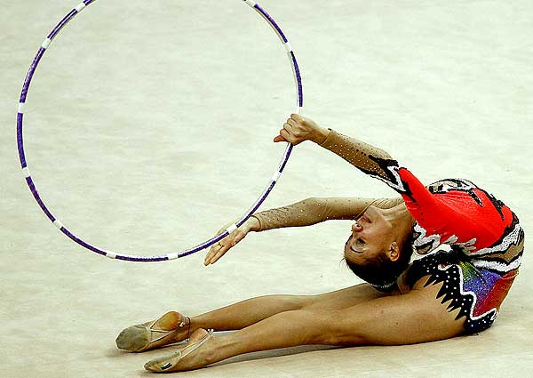
Apresentação com Arco
Disponível em: http://globoesporte.globo.com/ESP/Home/foto/0,,11231640-EX,00.jpg Acesso em 26 de ago. de 2020

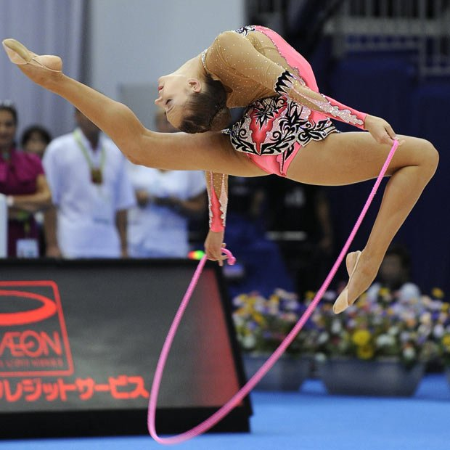
Apresentação com Corda
Disponível em:
https://ginasticaritmicabrasil.files.wordpress.com/2015/12/rope-leg_1477097i.jpg?w=620&h=620 Acesso em 25 de ago. de 2020.
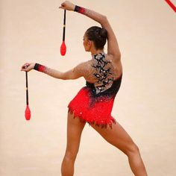
Apresentação com Maça
Disponível em: https://i.pinimg.com/236x/cd/a9/60/cda960e0bf9a9dd6f76f66050b06b577--rhythmic-gymnastics.jpg
Acesso em 26 de ago. de 2020

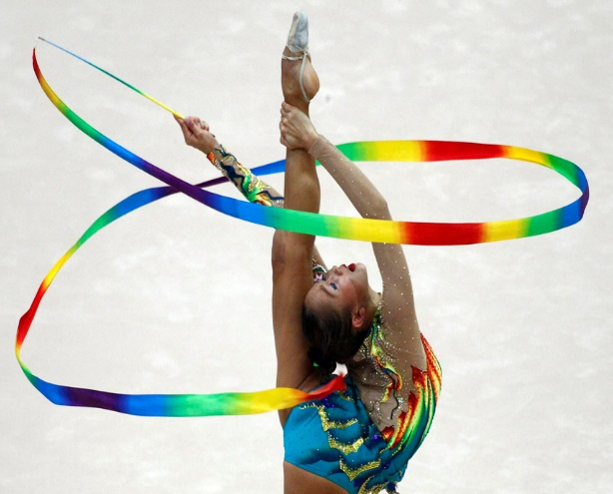
Apresentação com Fita
Disponível em: https://www.medianeira.pr.gov.br/imagens/noticias/23377.jpg. Acesso em 25 de ago. de 2020

Atividades

1. Em relação à ginástica rítmica, marque V ou F:

( ) Em 1975 passou a ser chamada de Ginástica Rítmica Desportiva ou GRD.
( ) Aponta seu princípio como prática milenar feminina na Grécia há 3500 anos.
( ) As provas se dividem em masculinas e femininas atualmente em competições.
( ) Tornou-se um esporte independente e restrito as mulheres em 1946.

2. Como são disputadas as provas quanto à quantidade de ginastas?

3. Quais são os cinco elementos usados nas apresentações?

4. Escolha um dos cinco elementos e caracterize-o.

5. Qual é o tempo de duração das séries na competição individual e na competição por equipe?

Professora: Camila Gonçalves
CRE: Morrinhos
Unidade Escolar: Colégio Estadual Santa Rita de Cássia
Superintendência de Desporto Educacional, Arte e Educação.
.

